ПЛАН-КОНСПЕКТ УРОКА
Информационные процессы
(тема урока)

 | ФИО (полностью) | Иванова Анна Ивановна
 | Место работы | МБОУ Подкуйковская основная общеобразовательная школа Руднянского муниципального района Волгоградской области
 | Должность | Учитель
 | Предмет | Информатика и ИКТ
 | Класс | 8
 | Тема и номер урока в теме | Информационные процессы.  № 3
 | Базовый учебник | И.Г.Семакин «Информатика и ИКТ» 8 класс

- Цель урока: сформировать понимание учащимися понятий «информационные процессы», «виды информационных процессов»
- Задачи:
- изучить понятия: «информационные процессы», «виды информационных процессов»;
- дать представление о том, что информационные процессы происходят в системах различной природы, т. е. показать их всеобщность и универсальность;
- изучить способы хранения, передачи и обработки информации;
- научить приводить примеры получения, передачи и обработки информации;
- научить учеников решать практические задачи на использование изученных понятий;
- развивать умения выделять главное, существенное, обобщать полученные знания;
- развивать информационную и алгоритмическую культуру;
- развивать аналитические умения;
- развивать у учащихся ответственность при работе в коллективе;
- воспитывать познавательный интерес к предмету;
- воспитывать активность, самостоятельность и аккуратность в работе.

Предметные результаты:
Знать:
- определение понятия информационные процессы;
- виды информационных процессов: хранение, передача и обработка
- виды носителей информации и их основные свойства;
- основные средства передачи информации;
- способы обработки информации.
Уметь:
- приводить примеры различных видов информации и информационных процессов из области человеческой деятельности, живой природы и техники;
- указывать в конкретном процессе передачи информации источник, приемник, канал.
- Тип урока: формирование новых знаний и умений.
- Формы работы учащихся: фронтальная работа с иллюстративным материалом ЭОР, индивидуальная работа за компьютером.
- Необходимое техническое оборудование: ПК, интерактивный комплекс или проектор с экраном.
Дидактические средства: ресурсы Единой Коллекции образовательных ресурсов
и ФЦИОР.
13. Структура и ход урока

СТРУКТУРА И ХОД УРОКА
Таблица 1.
№ | Этап урока | Название используемых ЭОР  (с указанием порядкового номера из Таблицы 2) | Деятельность учителя  (с указанием действий с ЭОР, например, демонстрация) | Деятельность ученика | Время  (мин.)
1 | 2 | 3 | 5 | 6 | 7
1 | Организационный момент |  | Учитель приветствует учащихся, проводит проверку готовности класса к уроку. | Готовность к уроку. | 1
2 | Актуализация знаний учащихся, полученных ими по теме «Человек и информация». | Логическая схема понятий по теме: «Человек и информация»  Ресурс №1  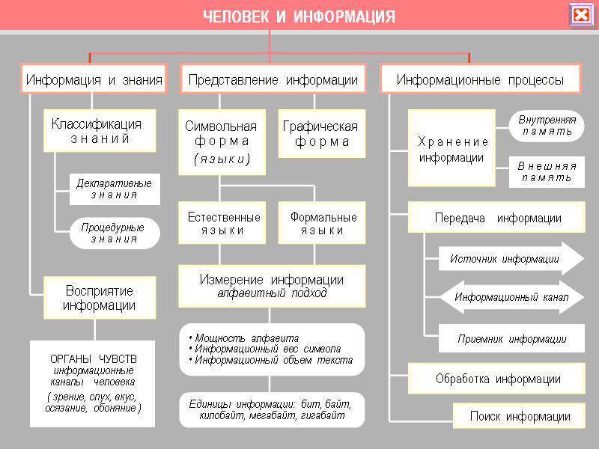 | Учитель ставит учебную задачу, мотивирует учащихся на изучение темы. Опираясь на знания, полученные на предыдущих уроках, учитель предлагает для демонстрации и обобщения ресурс №1 «Человек и информация» | Учащиеся делают свои выводы по данному ресурсу, отвечая на вопросы учителя «Что такое информация?», «Как может быть представлена информация?», «Зависят ли смысл, содержание информации от способа ее представления?», «Что такое алфавит?» | 3
3 | Формирование новых знаний:  Виды информационных процессов | «Виды информационных процессов»  Ресурс № 2  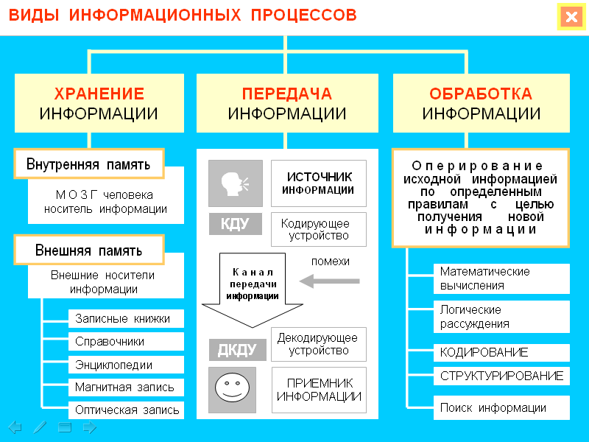 | Учитель вводит понятие «информационные процессы». Затем предлагает рассмотреть, какие действия можно выполнять, работая с информацией сопровождая объяснение демонстрацией ресурса №2 «Виды информационных процессов». | Учащиеся записывают в тетрадь понятия «информационные процессы», «виды информационных процессов». Учащиеся воспринимают и анализируют предъявляемый материал, после чего делают выводы о том, что человек:  - Хранит информацию: запоминает или записывает.  - Передает информацию другим людям.  - Создает новые знания, новую информацию, выполняя её обработку.  Учащиеся в тетрадях записывают понятие «информационные процессы» и схему ресурса №2 «Виды информационных процессов». | 6
 | Хранение информации | «Хранение информации»  Ресурс № 3  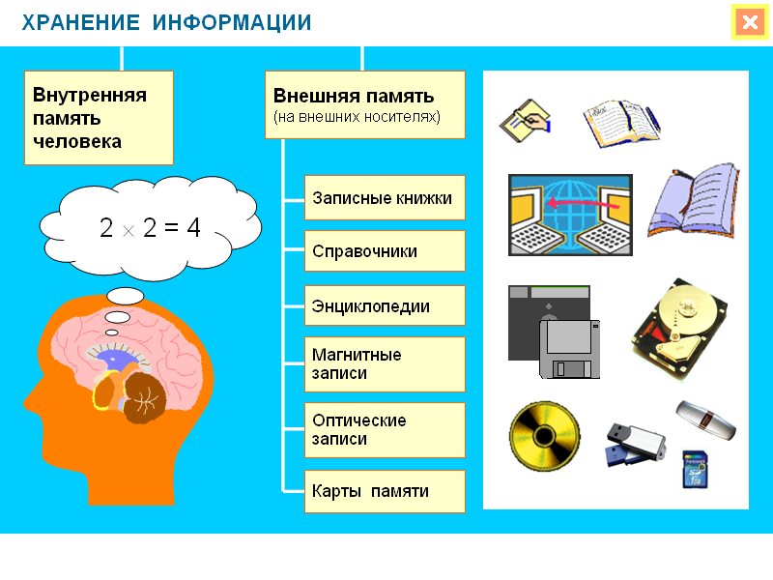 | Учитель выделяет особенности форм хранения информации на внешних и внутренних носителях, сопровождая объяснение демонстрацией ресурса №3 «Хранение информации». | Учащиеся участвуют в обсуждении, отвечают на вопросы:  - Как человек может хранить информацию?  - Приведите примеры внешних носителей информации.  - Почему информацию, которую человек «помнит наизусть», называют оперативной?  Учащиеся в тетрадях записывают схему ресурса №3 «Хранение информации». | 6
 | Обработка информации | «Обработка информации»  Ресурс № 4  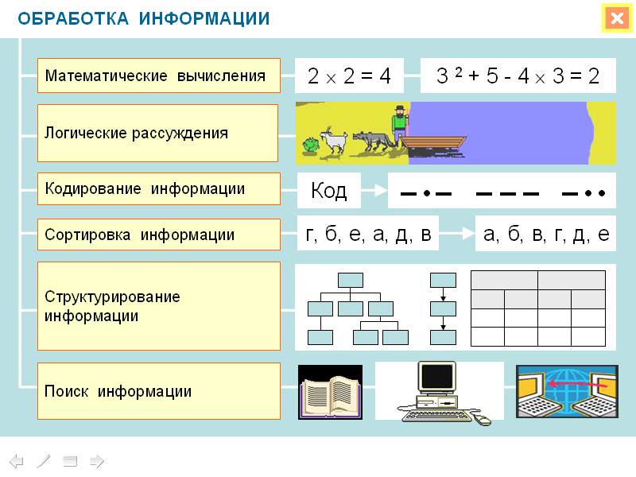 | Учитель объясняет, что под обработкой понимается любое преобразование информации, приводит варианты обработки информации (вычисление, логическое рассуждение, кодирование, сортировка информации, структурирование), сопровождая объяснение демонстрацией ресурса №4 «Обработка информации». | В процессе изучения ресурса учащиеся делают выводы:  - Новые данные получаются путем вычислений.  - Новые данные получаются путем логических рассуждений.  - Новые данные формируются в процессе кодирования информации.  - Обработка информации выполняется в процессе сортировки информации.  - Новые данные получаются в процессе структурирования информации.  - Новые данные формируются в процессе поиска информации.  Учащиеся в тетрадях записывают схему ресурса №4 «Обработка информации». | 6
 | Передача информации | «Передача информации»  Ресурс № 5  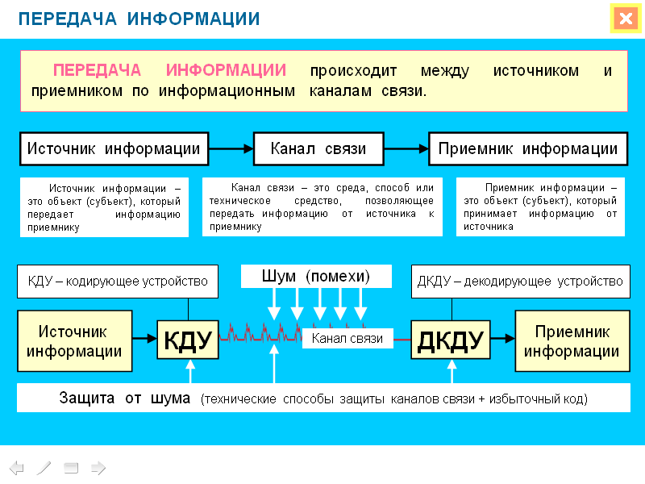 | Учитель объясняет, что для осуществления передачи и получения информации необходимо наличие источника информации и её приёмника, сопровождая объяснение демонстрацией ресурса №5 «Передача информации». | Учащиеся приводят примеры передачи информации, в тетрадях записывают схему ресурса №5 «Передача информации». | 6
4 | Закрепление новых знаний и умений.  Обобщающая беседа.  Выполнение тренировочного теста | Тренировочный тест  Ресурс 6  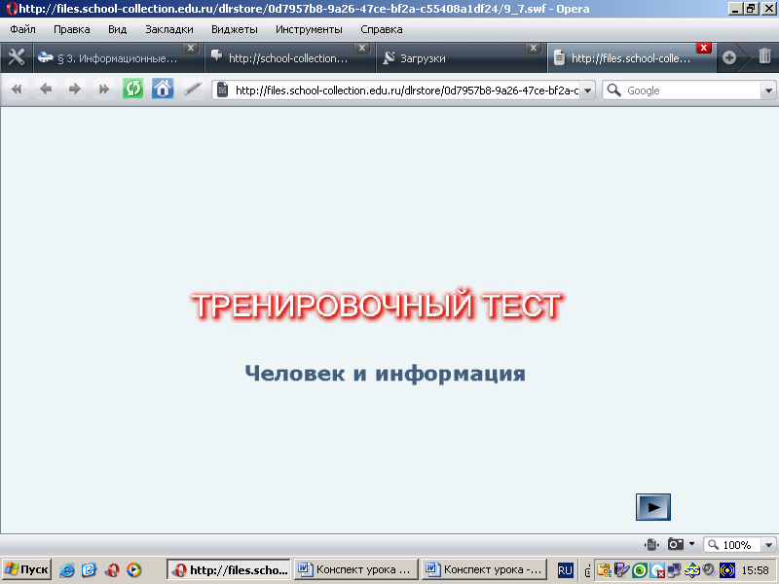 | Учитель организует беседу по задачам урока.  Учитель предлагает учащимся сесть за компьютеры и выполнить тренировочный тест, используя ресурс №6.  Учитель оказывает индивидуальную помощь по необходимости.  После выполнения тренировочного теста учитель предлагает провести краткий самоанализ выполненной работы. | Устно дают представление о том, что информационные процессы происходят в системах различной природы, т.е. показать их всеобщность и универсальность.  Приводят примеры получения, обработки и хранения информации.  Учащиеся самостоятельно выполняют тренировочный тест  Учащиеся кратко анализируют результаты тренировочного теста, делают выводы. | 3  6
5 | Домашнее задание. | «Домашнее задание № 3»  Ресурс № 7  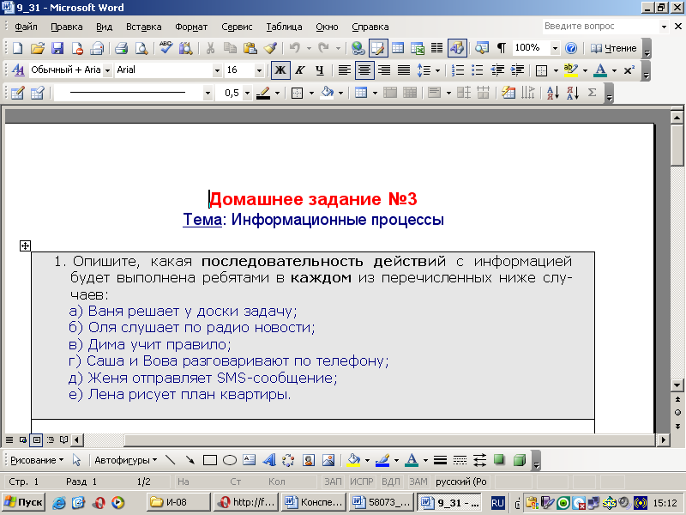 | Учитель раздает бланки с домашним заданием. Отвечает на вопросы учащихся по непонятным пунктам., сопровождая объяснения демонстрацией ресурса №7 «Домашнее задание №3» | Учащиеся просматривают бланки домашнего задания, задают вопросы по непонятным пунктам. | 2
6 | Подведение итогов |  | Учитель подводит итоги урока, выставляет оценки за урок. | Учащиеся делают соответствующие выводы. | 2

Приложение к плану-конспекту урока
____________________ Информационные процессы ______________________
(Тема урока)

Таблица 2.
ПЕРЕЧЕНЬ ИСПОЛЬЗУЕМЫХ НА ДАННОМ УРОКЕ ЭОР
№ | Название ресурса | Тип, вид ресурса | Форма предъявления информации (иллюстрация, презентация, видеофрагменты, тест, модель и т.д.) | Гиперссылка на ресурс, обеспечивающий доступ к ЭОР
 | Логическая схема понятий по теме: «Человек и информация» | Слайд | Иллюстрация | http://school-collection.edu.ru/catalog/res/5d5504fc-375b-4f52-ae32-dce884a07fe4/?from=a21edc9a-abe4-49a6-ae55-25488285cfe0&interface=teacher&class=50&subject=19
 | Виды информационных процессов | Слайд | Иллюстрация | http://school-collection.edu.ru/catalog/res/4ece9b5e-99ef-4ea9-b216-cf078f8222d7/?from=a21edc9a-abe4-49a6-ae55-25488285cfe0&interface=teacher&class=50&subject=19
 | Хранение информации | Слайд | Иллюстрация | http://school-collection.edu.ru/catalog/res/57bff0f0-c93c-4c5b-8b0f-464241b1072d/?from=a21edc9a-abe4-49a6-ae55-25488285cfe0&interface=teacher&class=50&subject=19
 | Обработка информации | Слайд | Иллюстрация | http://school-collection.edu.ru/catalog/res/fdad302d-d571-495b-92c7-5cdc1449e981/?from=a21edc9a-abe4-49a6-ae55-25488285cfe0&interface=teacher&class=50&subject=19
 | Передача информации | Слайд | Иллюстрация | http://school-collection.edu.ru/catalog/res/54956297-cb07-40e4-b1e7-07b4b1eec48a/?from=a21edc9a-abe4-49a6-ae55-25488285cfe0&interface=teacher&class=50&subject=19
 | Тренировочный тест | Тест | Программа-тренажер | http://files.school-collection.edu.ru/dlrstore/0d7957b8-9a26-47ce-bf2a-c55408a1df24/9_7.swf
 | Домашнее задание № 3 | Бланк-задание | Раздаточный материал | http://school-collection.edu.ru/catalog/res/5f5f275b-020a-4a58-8550-068b93fb8740/?from=a21edc9a-abe4-49a6-ae55-25488285cfe0&interface=teacher&class=50&subject=19

